МИНИСТЕРСТВО НАУКИ И ВЫСШЕГО ОБРАЗОВАНИЯ РОССИЙСКОЙ ФЕДЕРАЦИИ
Федеральное государственное автономное образовательное учреждение высшего образования
Санкт-Петербургский национальный исследовательский университет ИТМО
Мегафакультет трансляционных информационных технологий
Факультет информационных технологий и программирования
Практическая работа №6. Трансляция адресов в ОС Linux
По дисциплине «Телекоммуникационные системы и технологии»

Выполнил:
студент группы №М3306
Тимофеев Вячеслав
Проверил:

Самигуллин

Санкт-Петербург
2025
Цель работы: закрепить понимание принципов работы NAT и firewall, а также сформировать начальные навыки в конфигурировании NAT и Firewall на платформе и Linux;
Артефакты выполнения:
1. Настройка OpenSSH Server:
Измененный конфиг /etc/ssh/sshd_config со следующими настройками:
a. Пользователю root нельзя было бы входить по ssh: PermitRootLogin no
b. Количество попыток ввода неверного пароля = 2: MaxAuthTries 2
c. Время ожидания авторизации = 30 секундам: LoginGraceTime 30
d. Отключить определение имен хостов по DNS: UseDNS no
2. Настройка NAT на шлюзе:
Вывод cat /etc/sysconfig/iptables с хоста c7-1
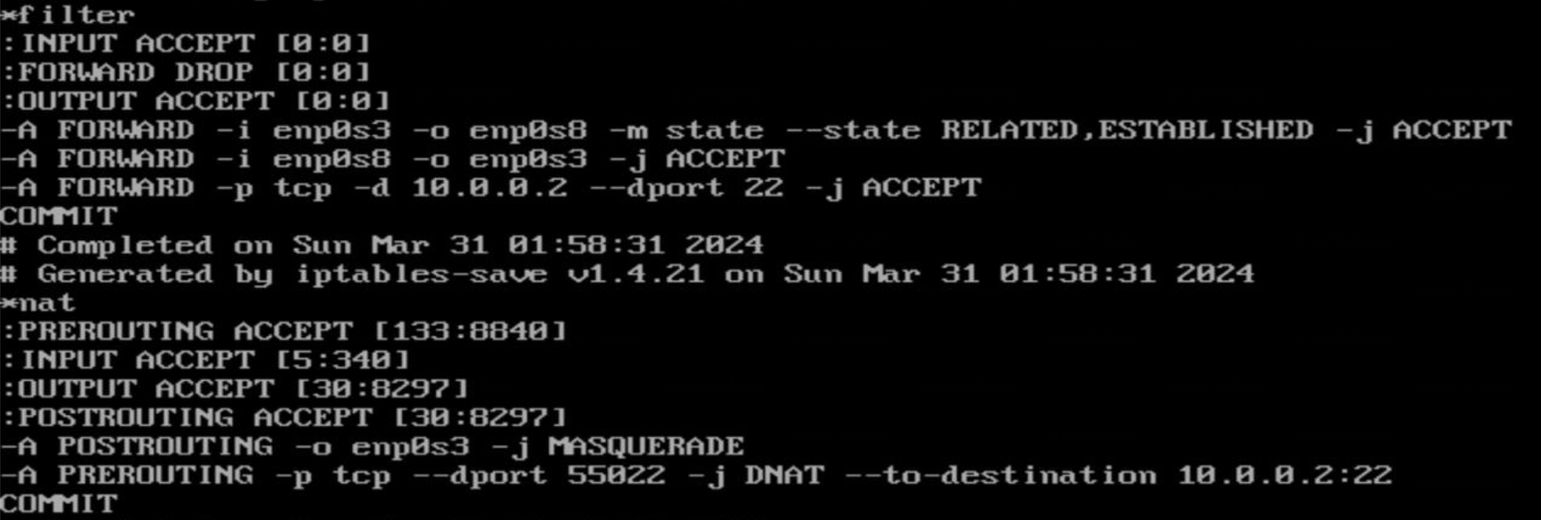
Вывод cat /etc/sysconfig/iptables с хоста c7-2
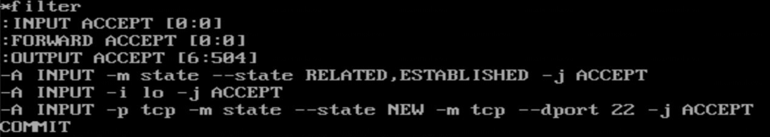

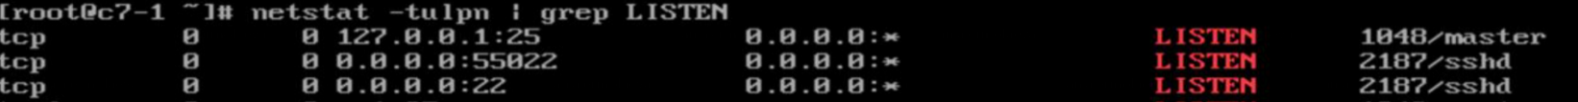
Подключаемся по ssh:

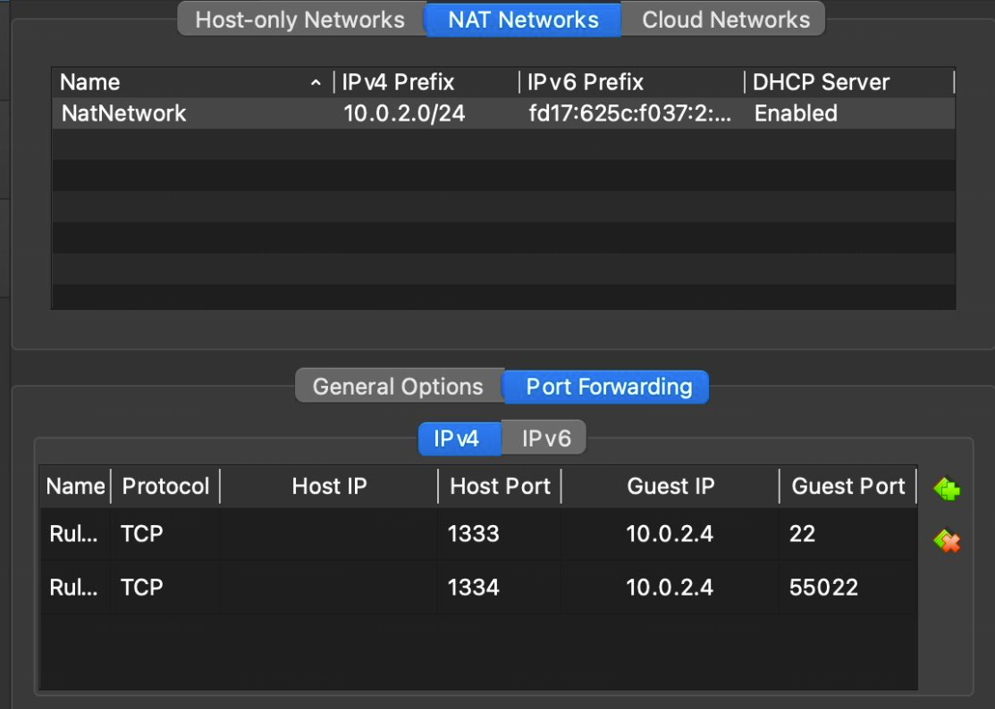

ssh -p 1334 KEGuser@localhost – команда для подключения
И пингуем
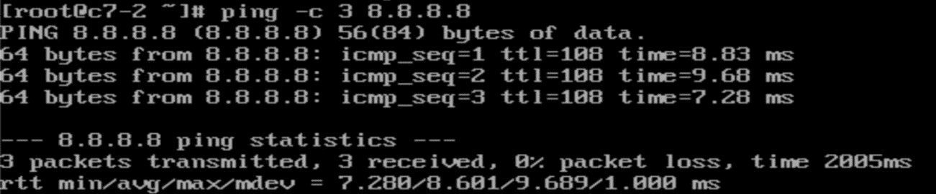

4. Установка дополнительного ПО
Проверка открытых портов на c7-2 ( nmap -v -St 10.0.0.2 )
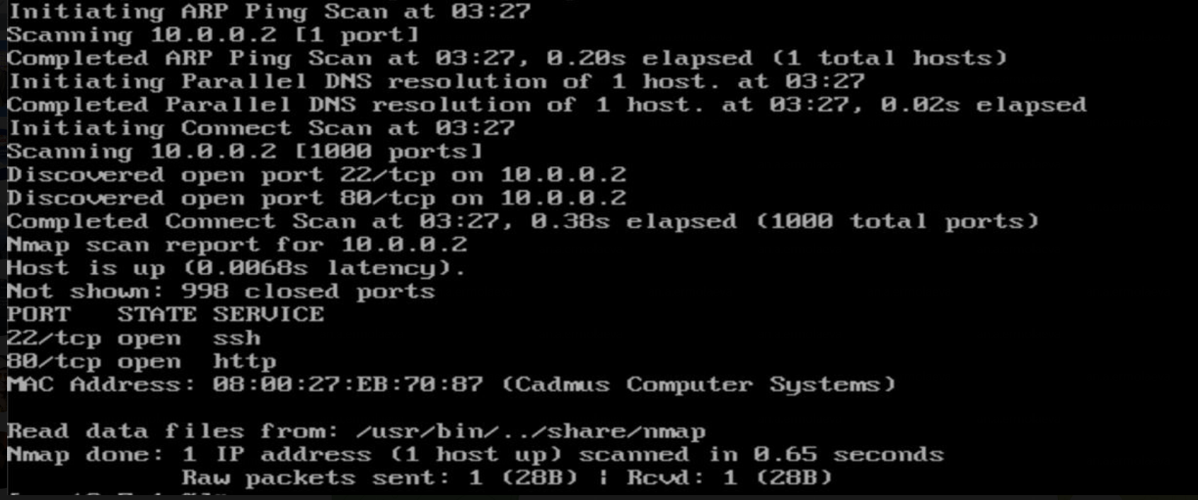
Проверяем, что Web-сервер запустился на ipv4 ( netstat -tulpn )
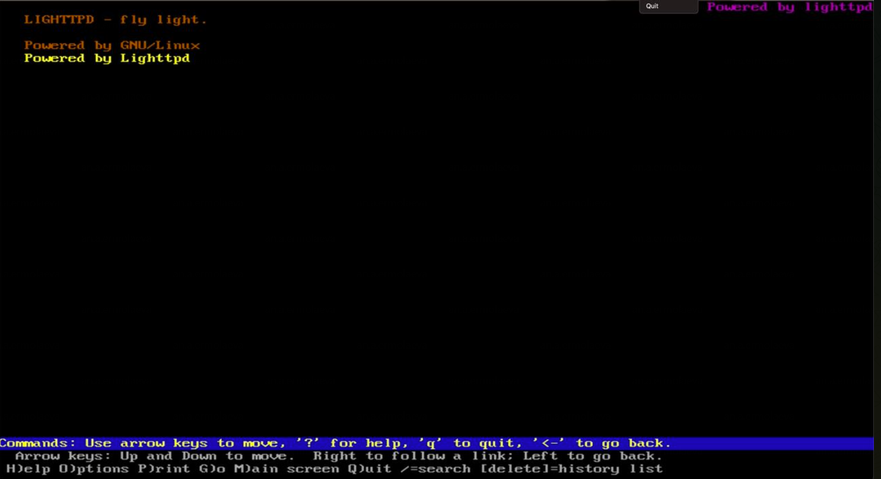

5. Исследование соединений
Вывод информации об открытых соединениях и сетевых сокетах, ждущих подключение
( netstat -tanp ):
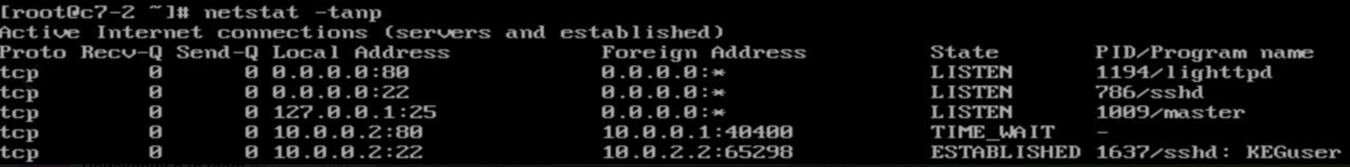
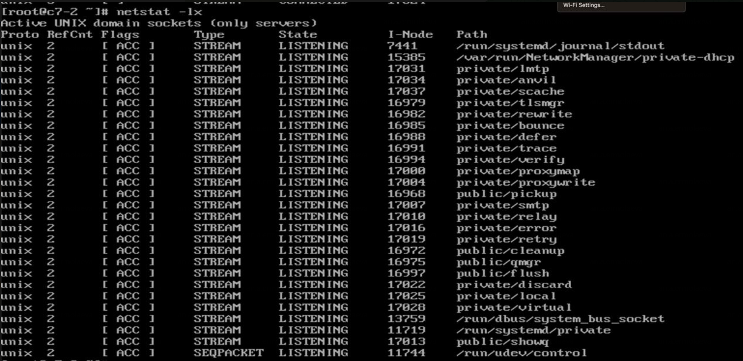
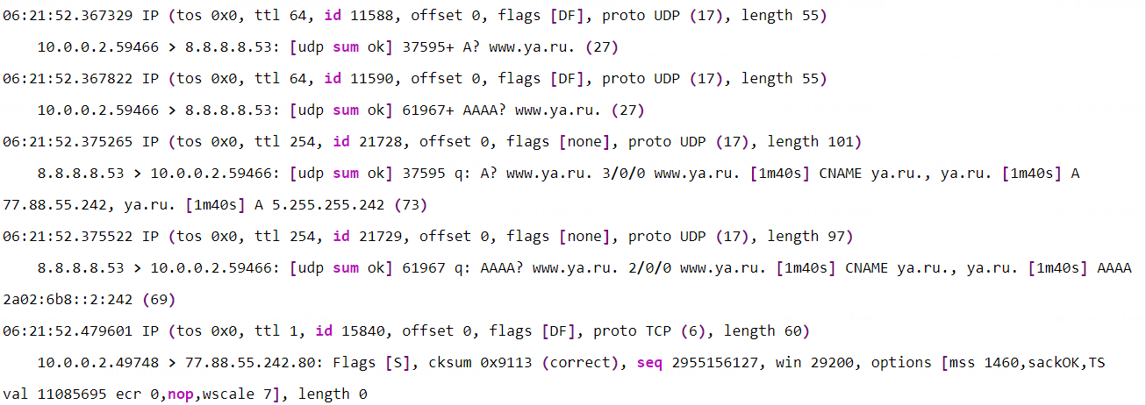
Трассировка пакетов на внутренней сети

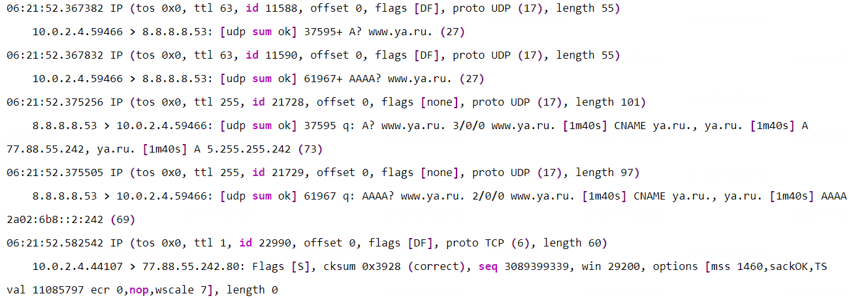
Трассировка пакетов на внешней сети

Вывод трафика с с7-2 с помощью команды tcpdump -nnvvv при подключении по ssh
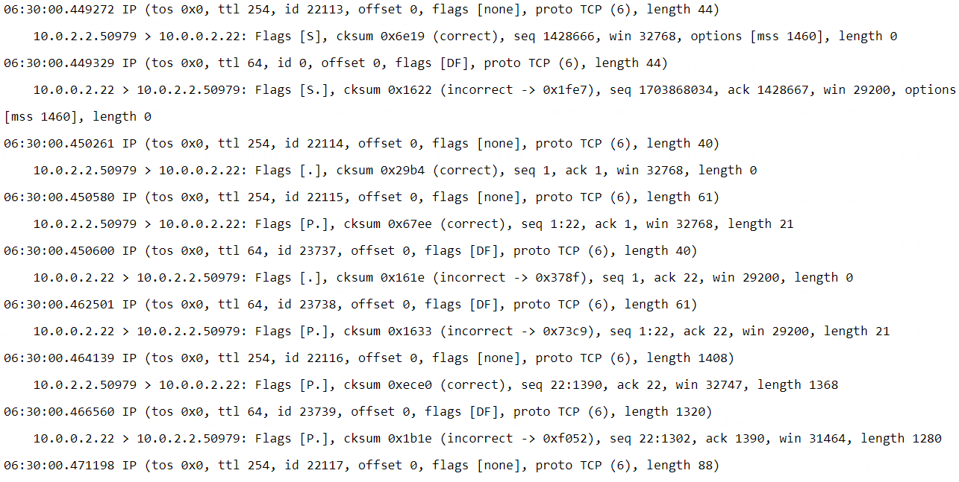
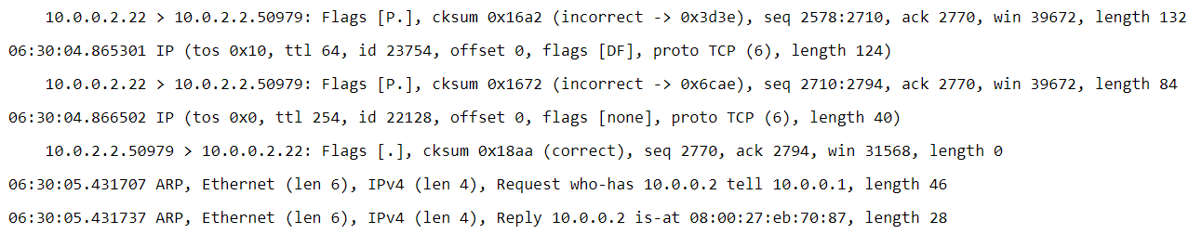
6. Настройка шлюза
- Задайте политики по умолчанию для цепочек INPUT и FORWARD – запрет передачи.
iptables -P INPUT DROP
iptables -P FORWARD DROP
2. Добавьте правила, которые бы
a. Разрешали подключение к опубликованному порту ssh сервера c7-2 из IP сети реального хоста
iptables -A FORWARD -p tcp -d 10.0.0.2 –dport 22 -s 10.0.2.0/24 -j ACCEPT
iptables -A FORWARD -p tcp -s 10.0.0.2 –sport 22 -d 10.0.2.0/24 -j ACCEPT
b. Разрешили подключение из внутренней сети к DNS только на 8.8.8.8 и 77.88.8.1
iptables -A FORWARD -p udp --dport 53 -d 8.8.8.8 -s 10.0.0.0/24 -j ACCEPT
iptables -A FORWARD -p udp --dport 53 -d 77.88.8.1 -s 10.0.0.0/24 -j ACCEPT
iptables -A FORWARD -p udp --sport 53 -s 8.8.8.8 -d 10.0.0.0/24 -j ACCEPT
iptables -A FORWARD -p udp --sport 53 -s 77.88.8.1 -d 10.0.0.0/24 -j ACCEPT
c. Разрешали доступ из внутренней сети к протоколам POP3 (tcp 110), Web (tcp 80, 443, 8080), ssh (tcp 22)
iptables -A FORWARD -p tcp -m multiport --dports 110,80,443,8080,22 -s 10.0.0.0/24 -j ACCEPT

iptables -A FORWARD -p tcp -m multiport --sports 110,80,443,8080,22 -d 10.0.0.0/24 -j ACCEPT

d. Разрешили доступ к сервисам SMTP (tcp 25) на любом хосте сети вашего основного компьютера.
iptables -A FORWARD -p tcp -d 10.0.2.2 --dport 25 -j ACCEPT
iptables -A FORWARD -p tcp -s 10.0.2.2 --sport 25 -j ACCEPT
e. Запрещают любой трафик с хостов 192.56.0.11 и с подсети 14.12.44.0/18 как непосредственно на машину c7-1, так и во внутреннюю сеть.
iptables -I INPUT -s 192.56.0.11 -j DROP
iptables -I INPUT -s 14.12.44.0/18 -j DROP
iptables -I FORWARD -s 192.56.0.11 -j DROP
iptables -I FORWARD -s 14.12.44.0/18 -j DROP
f. Запрещают доступ к ssh серверу на c7-1 из внешней сети.
iptables -A INPUT -p tcp --dport 22 -i enp0s3 -j DROP
g. Разрешает доступ к ssh серверу на c7-1 из внутренней сети.
iptables -A INPUT -p tcp --dport 22 -i enp0s8 -j ACCEPT
h. Разрешает icmp эхо запросы из внутренней сети наружу только на хост 8.8.8.8
iptables -A FORWARD -p icmp --icmp-type echo-request -d 8.8.8.8 -s 10.0.0.0/24 -j ACCEPT
iptables -A FORWARD -p icmp --icmp-type echo-reply -s 8.8.8.8 -d 10.0.0.0/24 -j ACCEPT
i. Запрещает хосту c7-1 давать icmp эхо ответы, но при этом сохраняет возможность с самого хоста c7-1 делать icmp эхо запросы и получать на них ответы.
iptables -A INPUT -p icmp --icmp-type echo-request -j ACCEPT
iptables -A INPUT -p icmp --icmp-type echo-reply -j ACCEPT
iptables -A OUTPUT -p icmp --icmp-type echo-reply -j DROP
7. Доступ через ssh защищенным сервисам
ssh -p 1334 -g -L 8888:localhost:80 KEGuser@localhost

Ответы на вопросы:
- Отличие MASQUERADE от SNAT:
MASQUERADE. Менее быстрая маршрутизация чем SNAT при массовых запросах, так как для каждого нового соединения определяется IP адрес на внешнем сетевом интерфейсе (WAN). Отлично подходит для маршрутизаторов домашнего использования и когда меняется IP адрес на WAN интерфейсе.
SNAT. Если IP адрес на внешнем сетевом интерфейсе (WAN) статический и не меняется, то желательно использовать именно SNAT. В правилах фаервола указывается один или несколько IP адресов, таким образом есть возможность распределить локальные IP адреса и сети по внешним IP адресам. SNAT хорошо использовать на серверах доступа.

- Какие цепочки и какие таблицы существуют в iptables по умолчанию?
Таблица filter
Основная таблица, служит для фильтрации пакетов, именно здесь происходит принятие решений о разрешении или запрете дальнейшего движения пакета в системе. Используется по умолчанию, если явно не указано имя другой таблицы. Содержит цепочки INPUT, FORWARD и OUTPUT.
Таблица nat
Используется для трансляции сетевых адресов, т.е. подмены адреса получателя/отправителя, применяется, если сервер используется в качестве маршрутизатора. Содержит цепочки PREROUTING, OUTPUT, POSTROUTING.
Таблица raw
Содержит цепочки PREROUTING и OUTPUT, здесь производятся манипуляции с пакетами до задействования механизма определения состояний.
Таблица mangle
Предназначена для модификации заголовков сетевых пакетов, таких параметров как ToS (Type of Service), TTL (Time To Live), MARK. Содержит все существующие пять цепочек.
Таблица security
Используется для взаимодействия с внешними системами безопасности, в частности с SELinux и AppArmor. Содержит цепочки INPUT, OUTPUT и FORWARD.

- Как добавить новую цепочку? Как перенаправить в нее трафик?
Iptables позволяет создавать пользовательские цепочки для более гибкого управления правилами. Например, можно создать цепочку для обработки всего трафика от определенного IP-адреса:
iptables -N MY_CHAIN iptables -A MY_CHAIN -s 192.168.0.100 -j DROP iptables -A INPUT -j MY_CHAIN
В этом примере команда -N MY_CHAIN создает новую цепочку с именем MY_CHAIN. Затем добавляется правило, которое отбрасывает все пакеты от 192.168.0.100. Наконец, цепочка MY_CHAIN добавляется в цепочку INPUT, что означает, что все входящие пакеты будут также проходить через цепочку MY_CHAIN.

- Имеет ли смысл порядок правил?
Да, имеет. Попав в цепочку пакет последовательно проходит правила в порядке их перечисления до первого срабатывания. Дальнейшее его движение зависит от типа действия, если действие нетерминальное - пакет продолжит движение по цепочке, иначе – покидает ее

- Как с помощью iptables можно реализовать настройки, при которых брандмауэр пропускает пакеты тех соединений, которые были инициированы изнутри. Учтите, что правило позволяло установить соединение, т.е. передать пакеты наружу, так и получать ответы, то есть принять ответные пакеты

iptables -A INPUT -m state --state ESTABLISHED, RELATED -j ACCEPT

iptables -A OUTPUT -m state --state NEW, ESTABLISHED, RELATED -j ACCEPT

Вывод: в результате лабораторной работы закреплено понимание принципов работы NAT и firewall, а также сформировали начальные навыки в конфигурировании NAT и Firewall на платформе Linux

